都筑区連合町内会自治会
10月定例会
令和７年10月21日（火）
午後２時00分～


事務局 都筑区役所 総務部地域振興課
〒224-0032 都筑区茅ケ崎中央32－１
Tel：948－2231 Fax：948－2239


都筑区連合町内会自治会ホームページ
毎月の区連会レジュメ（本紙）のほか、各地区からの地域行事やお知らせ等も随時掲載しています。ぜひ御活用ください。
ＵＲＬ：https://www.tuzuki-kurenkai.net/

目 次

治安情勢・119情報
1 治安情勢等について・・・・・・・・・・・・・・・・・・・・・・・P.1
2 119情報について・・・・・・・・・・・・・・・・・・・・・・・・P.1

≪市関係報告・依頼事項≫
配布等依頼事項（班回覧・ポスター掲示等）
3 リチウムイオン電池等の収集開始について ・・・・・・・・・・・・P.1
4 年末年始の資源とごみの収集日程について ・・・・・・・・・・・・P.2
連絡・報告事項
5 特別市の実現に向けた機運醸成の取組について ・・・・・・・・・・P.2
6 GREEN×EXPO 2027開催500日前シンポジウムについて・・・・・・P.3
7 身寄りのない高齢者等への支援について・・・・・・・・・・・・・P.3
8「行事における食品提供の取扱指導要領」の一部改正に係る市民意見募集について・・・・・・・・・・・・・・・・・・・・・・・・・・・・P.3
9 横浜みどりアップ計画[2024-2028]１年目の実績報告について・・・・P.4
≪区関係報告・依頼事項≫
依頼事項（出席・推薦・申請・募金等）
10 令和７年度つづき３Ｒまちの美化推進功労者表彰候補者の推薦について・・・・・・・・・・・・・・・・・・・・・・・・・・・・・・P.4
11 一斉改選に伴う民生委員・児童委員、主任児童委員の推薦状況及び委嘱状伝達式の御案内について・・・・・・・・・・・・・・・・・・・P.5
配布等依頼事項（班回覧・ポスター掲示等）
12 都筑区民児協だより「都筑の和（第29号）」回覧のお願いについて・・・・P.5
13 横浜ビー・コルセアーズ「都筑区応援Day」について・・・・・・・P.6
連絡・報告事項
14 シュトゥットガルト室内管弦楽団（略称：SKO）コンサートの開催について・・・・・・・・・・・・・・・・・・・・・・・・・・・・・・P.6
15 「都筑青指だより第46号」発行について ・・・・・・・・・・・・P.7
16 第 27 回参議院議員通常選挙及び横浜市長選挙の結果について・・・P.7
17 令和８年都筑区新年賀詞交換会の開催について・・・・・・・・・・P.8

都筑区の人口データ
・ 人 口 ２１４，１７８人 (男 104,402人 女109,776人）
(前月比： －１０１人 (男 -73人 女 -28人))
・ 世帯数 ９０，０２７ 世帯
(前月比： －６ 世帯)
・ 面 積 ２７．８７ ｋ㎡ ※令和７年10月１日現在。増減数は前月比です。

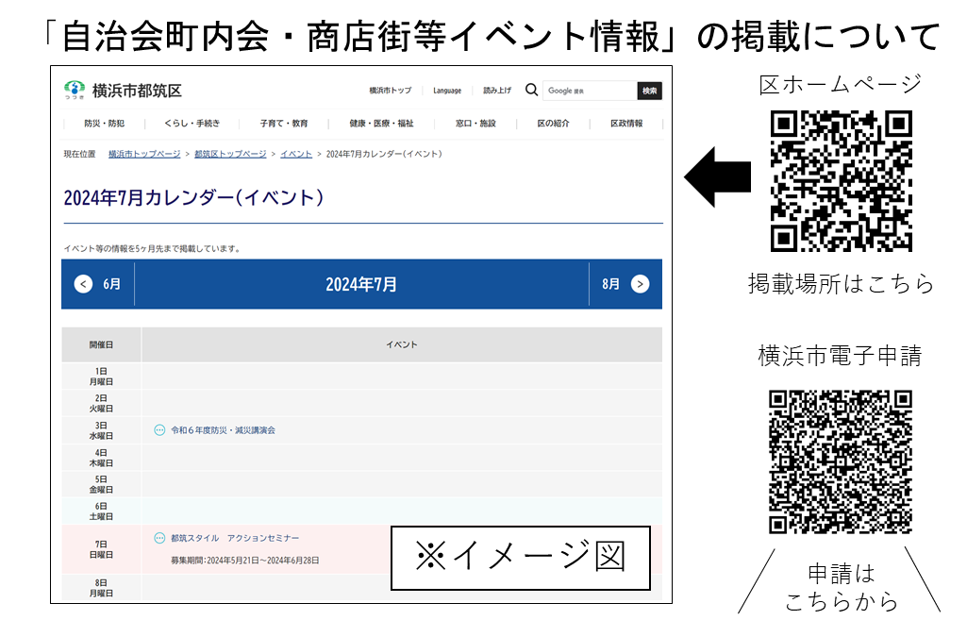

治安情勢・119情報
1 治安情勢等について ［資料1］
（都筑警察署） 橋本（はしもと）生活安全課長

都筑区の治安情勢等について報告します。
2 119情報について ［資料2］
（都筑消防署） 工藤（くどう）副署長

都筑区の消防状況について報告します。

《 市関係報告・依頼事項 》
配布等依頼事項（班回覧・ポスター掲示等）
3 リチウムイオン電池等の収集開始について ［資料3］
（資源循環局都筑事務所） 鈴木（すずき）所長

現在、横浜市では直接回収していないリチウムイオン電池等につきまして、廃棄時の利便性を考慮して、令和７年12月から集積場所等における回収を開始します。
事業開始に関して、自治会町内会の掲示板への啓発チラシ掲出を依頼させていただき、回収方法の変更を市民の皆様にお伝えいたします。
そのほか、各集積場所への同啓発チラシの貼付や、広報よこはま12月号（市版）への掲載、ＳＮＳによる発信などにより、市民の皆様に広くお知らせしてまいります。

◆資料：ポスター掲示をお願いします。（区連会終了後、必要部数を送付します。）
＜問合せ先＞資源循環局業務課（電話：６７１－３８１９）
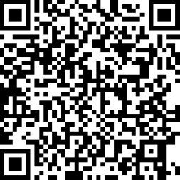
＜参考URL＞
https://www.city.yokohama.lg.jp/kurashi/sumai-kurashi/gomi-recycle/gomi/batteries.html

4 年末年始の資源とごみの収集日程について ［資料4］
（資源循環局都筑事務所） 鈴木（すずき）所長

年末年始の資源とごみの収集は、12月31日（水）から１月４日（日）まで、お休みさせていただきます。
今年度も昨年度同様チラシの班回覧については中止し（都筑区では引き続き回覧も実施します）、各自治会・町内会掲示板へのチラシ掲出依頼とします。11月下旬に、各自治会・町内会へチラシを配送させていただきますので、御協力よろしくお願いいたします。
そのほか、各集積場所への収集日程表の貼付や、広報よこはま12月号（市版）への掲載により、市民の皆様にお知らせしてまいります。

◆資料：ポスター掲示及び回覧をお願いします。（11月区連会終了後、必要部数を送付します。）
＜問合せ先＞資源循環局業務課（電話：６７１－３８１５）
＜参考URL＞―

連絡・報告事項
5 特別市の実現に向けた機運醸成の取組について ［資料5］
（区政推進課） 橋本（はしもと）課長

新たな大都市制度「特別市」の法制化の実現に向けて、自治会町内会の皆様にもご協力いただきながら、機運醸成に取り組んでいます。12月に開催するシンポジウムの概要、出前説明会のご案内、特別市の法制化に関する最近の動向をご説明いたします。シンポジウムは、広報よこはまなどで広く参加者を募集いたしますが、自治会町内会の皆様にもご案内させていただきますので、よろしくお願いします。

◆資料：区連会終了後、各自治会町内会長宛に資料を送付します。

＜問合せ先＞政策経営局制度企画課（電話：６７１－２９５２）
＜参考URL＞
https://www.city.yokohama.lg.jp/city-info/seisaku/torikumi/bunken/daitoshi.html

6 GREEN×EXPO 2027開催500日前シンポジウムについて
［資料6］
（区政推進課） 橋本（はしもと）課長

GREEN×EXPO 2027開催500日前シンポジウムを開催しますので、ご承知おきください。
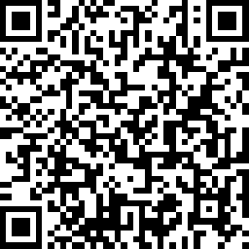
◆資料：区連会終了後、各自治会町内会長宛に資料を送付します。
＜問合せ先＞GREEN×EXPO推進課（電話：６７１－４６２７）
＜参考URL＞https://www.city.yokohama.lg.jp/city-info/seisaku/torikumi/engeihaku/symposium500.html

7 身寄りのない高齢者等への支援について ［資料7］
（高齢・障害支援課） 森兼（もりかね）課長

身寄りのない高齢者等への支援に向け、「情報登録事業の開始」、相談窓口の設置、リーフレットの作成を行います。自治会・町内会長の皆様にも制度をご承知おきいただきたく、お知らせします。

◆資料：区連会終了後、各自治会町内会長宛に資料を送付します。
＜問合せ先＞健康福祉局福祉保健課（電話：６７１－３４２８）
＜参考URL＞―

8 「行事における食品提供の取扱指導要領」の一部改正に係る市民意見募集について ［資料8］
（生活衛生課） 岸（きし）課長

横浜市では、自治会・町内会の皆様が開催するお祭りや、学園祭等の行事で食品を提供する際、食中毒等の食品事故を防止し、安全に行事を開催していただくことを目的として「行事における食品提供の取扱指導要領」を定めています。
制定から約10年が経過した今年、改めて要領の見直しを行い、要領の一部改正の素案をまとめましたので市民の皆様からの意見を募集します。

◆資料：区連会終了後、各自治会町内会長宛に資料を送付します。
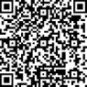
＜問合せ先＞生活衛生課（電話：９４８－２３５６）
＜参考URL＞https://www.city.yokohama.lg.jp/kenko-iryo-fukushi/kenko-iryo/shoku/yokohamaWEB/hourei/gyoujikaisei.html

9 横浜みどりアップ計画[2024-2028]１年目の実績報告について
［資料9］
（北部農政事務所・都筑区税務課） 綿貫（わたぬき）北部農政事務所長
中村（なかむら）税務課長

「緑豊かなまち横浜」を次の世代に引き継いでいくために、「横浜みどり税」を財源の一部として活用させていただきながら「横浜みどりアップ計画」を推進しています。横浜みどりアップ計画[2024-2028]１年目となる2024年度を振り返り、取組の成果を事業報告書にまとめましたのでご報告いたします。

◆資料：区連会終了後、各自治会町内会長宛に資料を送付します。
＜問合せ先＞みどり環境局戦略企画課（電話：６７１－２７１２）
＜参考URL＞―

《 区関係報告・依頼事項 》
依頼事項（出席・推薦・申請・募金等）
10 令和７年度つづき３Ｒまちの美化推進功労者表彰候補者の推薦について ［資料10］
（地域振興課資源化推進担当） 鈴木（すずき）課長

都筑区では毎年、街の美化及び横浜市一般廃棄物処理基本計画の推進に功績のあった個人又は団体に対して、その功績を称え、区長表彰を行っています。
つきましては、各地域で顕著な活動をされている方（個人又は団体）を御推薦くださいますよう、お願いいたします。

◆資料：席上配布のみ。
＜問合せ先＞地域振興課資源化推進担当（電話：９４８－２２４１）
＜参考URL＞―

11 一斉改選に伴う民生委員・児童委員、主任児童委員の推薦状況及び委嘱状伝達式の御案内について ［資料11］
（福祉保健課） 清（せい）課長

令和７年12月１日付 民生委員・児童委員及び主任児童委員の一斉改選について、都筑区の推薦状況がまとまりましたので報告いたします。御推薦いただきました候補者については、今後、横浜市より厚生労働大臣への推薦を行い、12月に委嘱される予定です。
また、次のとおり委嘱状の伝達式を開催いたしますので、都筑区 各地区連合町内会自治会長の皆様におかれましては、御臨席くださるよう御案内申し上げます。
１ 日時
令和７年12月１日（月）13：30～

２ 会場
都筑区役所６階大会議室

◆資料：区連会終了後、各自治会町内会長宛に資料を送付します。
＜問合せ先＞福祉保健課（電話：９４８－２３４１）
＜参考URL＞―

配布等依頼事項（班回覧・ポスター掲示等）
12 都筑区民児協だより「都筑の和（第29号）」回覧のお願いについて ［資料12］
（福祉保健課） 清（せい）課長

都筑区民生委員児童委員協議会の機関紙である「都筑の和（第29号）」を発行しました。班回覧をお願いいたします。

◆資料：回覧をお願いします（区連会終了後、必要部数を送付します）。
＜問合せ先＞福祉保健課（電話：９４８－２３４1）
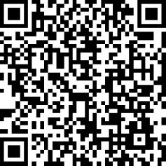
＜参考URL＞https://www.city.yokohama.lg.jp/tsuzuki/kurashi/fukushi_kaigo/chiikifukushi/minsei-zidou/minsei.html

13 横浜ビー・コルセアーズ「都筑区応援Day」について
［資料13］
（地域振興課） 須藤（すどう）課長

11月９日（日）に横浜国際プールで横浜ビー・コルセアーズ「都筑区応援Day」を実施します。
つきましてはポスター掲示をお願いいたします。

◆資料：ポスター掲示をお願いします（区連会終了後、必要部数を送付します）。
＜問合せ先＞地域振興課（電話：９４８－２２３５）
＜参考URL＞―

連絡・報告事項
14 シュトゥットガルト室内管弦楽団（略称：SKO）コンサートの開催について（御案内） ［資料14］
（地域振興課） 須藤（すどう）課長

ボッシュ ホール（都筑区民文化センター）の開館１年目を祝し、都筑区内在住・在学・在勤の方を対象に、ドイツよりシュトゥットガルト室内管弦楽団を招聘し、無料コンサートを開催致します。
また、コンサートの模様は、ボッシュ ホール横の全天候型広場に設置された大型ビジョンで一部生中継いたします。広場には観覧スペースを設け、事前申込不要・入退場自由でコンサートの模様をお楽しみいただけます。
皆様お誘いあわせの上ぜひお越しください。

◆資料：区連会終了後、各自治会町内会長宛に資料を送付します。
＜問合せ先＞地域振興課（電話：９４８－２２３８）
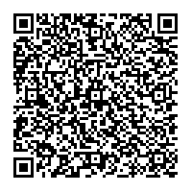
＜参考URL＞
https://shinsei.city.yokohama.lg.jp/cu/141003/ea/residents/procedures/apply/39d5138b-4486-4b45-8f7b-f30c403ea377/start

15 「都筑青指だより第46号」発行について ［資料15］
（地域振興課） 須藤（すどう）課長

都筑区青少年指導員連絡協議会から「都筑青指だより第46号」が発行されました。
区内の中学校・高校の部活動が複数参加する「つづきユースフェスティバル」（11月23日ボッシュ ホールにて開催予定）等の情報が掲載されています。別紙共有資料を用意しましたので、参考にご覧ください。

◆資料：席上配布のみ。
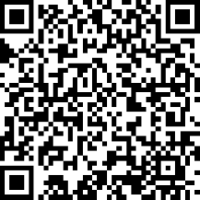
＜問合せ先＞地域振興課（電話：９４８－２２３８）
＜参考URL＞https://www.city.yokohama.lg.jp/tsuzuki/kurashi/kyodo_manabi/manabi/seishonen/seisi.html

16 第 27 回参議院議員通常選挙及び横浜市長選挙の結果について ［資料16］
（都筑区選挙管理委員会事務室（総務課）） 江口（えぐち）書記次長（総務課長）

令和７年７月21日執行第 27 回参議院議員通常選挙及び令和７年８月３日執行横浜市長選挙では、投票管理者・投票立会人の御推薦をはじめ、実施にあたり多大な御協力をいただき、ありがとうございました。
都筑区の投票所別の投票データの集計が完了いたしましたので、結果について御報告いたします。

◆資料：席上配布のみ。
＜問合せ先＞総務課（電話：９４８－２２１５）
＜参考URL＞―

17 令和８年都筑区新年賀詞交換会の開催について ［資料なし］
（総務課） 江口（えぐち）課長

令和８年都筑区新年賀詞交換会の開催について、各自治会町内会にお知らせします。（案内状は10月下旬～11月初旬に送付予定）

１ 日時
令和８年１月６日（火）午後５時開宴 （受付は午後４時30分開始）
※同日、午後１時30分から午後３時20分に消防出初式（第１部の式典はボッシュホール及び全天候型広場 Platz/プラッツ、第２部の消防総合訓練は横浜市歴史博物館 業務用駐車場）、午後４時から午後４時15分に賀詞交換会と同じ会場で、都筑スポーツ・文化賞表彰式を開催予定

２ 場所
新横浜プリンスホテル５階「シンフォニア」
港北区新横浜３－４ 電話 ４７１－１１１１
（ＪＲ新横浜駅、市営地下鉄新横浜駅、相鉄・東急新横浜線（３番出口、６番出口）から徒歩約２分)

３ 会費
８，０００円（※事前振込）

４ 参加者数
６００名程度を想定

５ 申込方法
11月１日（土）～11月30日（日）に、事務局（総務課庶務係）が送付する専用払
込取扱票による「ゆうちょ銀行」または「郵便局貯金窓口」での払込み

６ その他
参加者名簿を当日会場で配布予定
広報よこはま都筑区版11月号に掲載し、参加者を募集

７ 主催
都筑区賀詞交換会実行委員会（都筑区連合町内会自治会）

◆資料：なし。
＜問合せ先＞総務課（電話：９４８－２２１２）
＜参考URL＞―
次回区連会日程
日時 令和７年11月21日(金) 午後２時から
会場 都筑区役所 ６階大会議室
≪ 【参考】提出期限一覧 ≫（令和７年10月21日時点）
期限 | 議 題 | 番号・ページ |  | 所管課  （提出先）
10月21日（火） | 令和７年度都筑区自治会町内会長感謝会における永年在職者表彰について | 区-17 | ９月-P.9 | 地域振興課
10月31日（金）  延長→11月30日（日） | 地域の防犯力向上緊急補助金について | 市-10 | ３月-P.5 | 市民局  地域活動推進課
10月31日（金） | 第５期都筑区地域福祉保健計画地区別計画の策定について | 区-９ | R6.９月-P.4 | 福祉保健課
11月４日（火） | 令和７年度「都筑スポーツ・文化賞」表彰候補者の調査票の提出依頼について | 区-９ | ９月-P.4 | 地域振興課
11月28日（金） | 令和７年度都筑区交通安全功労者表彰候補者の推薦について | 区-８ | ９月-P.4 | 地域振興課
11月30日（日） | 令和８年都筑区新年賀詞交換会の開催について | 区-17 | 10月-P.8 | 総務課
12月19日（金） | 令和７年度つづき３Ｒまちの美化推進功労者表彰候補者の推薦について | 区-10 | 10月-P.4 | 地域振興課  資源化推進担当

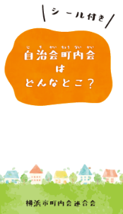
◆“シール付き”自治会町内会加入促進リーフレット◆
『好評につき増刷しました！』

区地域振興課でお渡しできます（※数量に限りがあります）
都筑区地域振興課 ０４５－９４８－２２３１

